PHIẾU BÀI TẬP 1
a. Trigger INSERT bảng NHAP – trg_Nhap 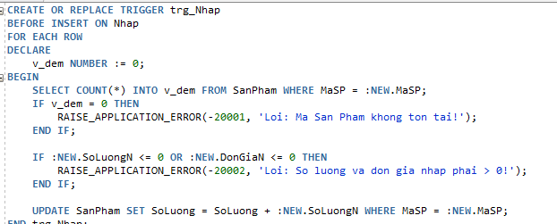
Test:
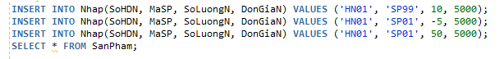
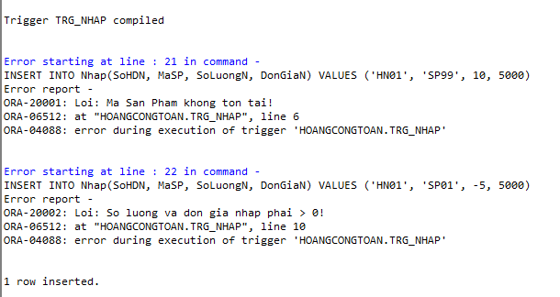
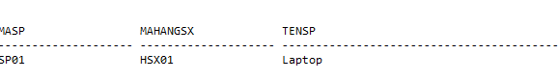
b. Trigger INSERT bảng XUAT – trg_xuat
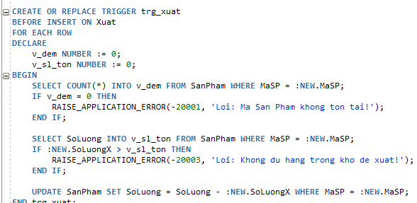
Test:
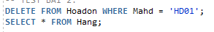
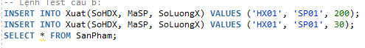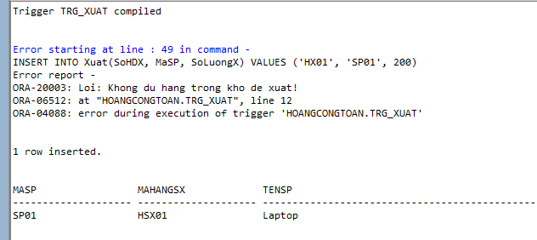

c. Trigger DELETE bảng XUAT – trg_XoaXuat
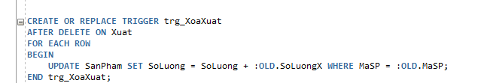
Test:
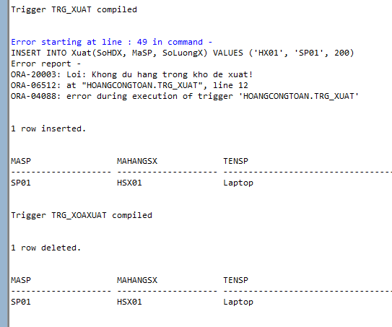

PHIẾU BÀI TẬP 2
a. Trigger UPDATE bảng XUAT – trg_CapNhatXuat

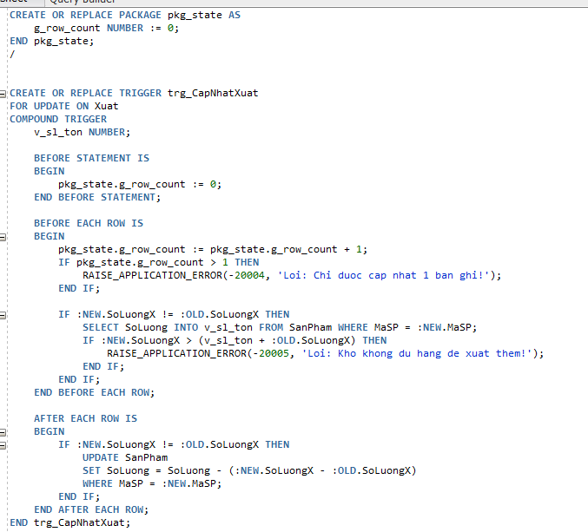
Test:
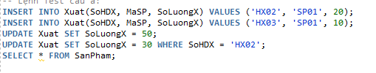
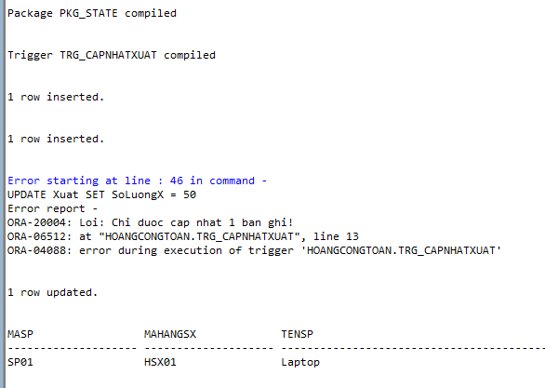

b. Trigger UPDATE bảng NHAP – trg_CapNhatNhap 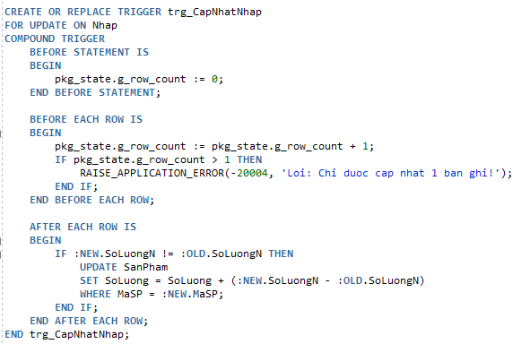
Test:
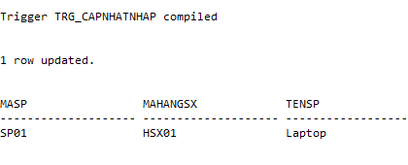
c. Trigger DELETE bảng NHAP – trg_XoaNhap
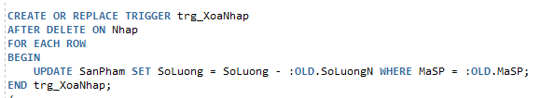
Test:
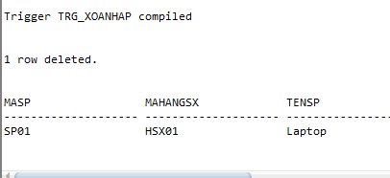

PHIẾU BÀI TẬP 3
a. Trigger INSERT bảng HoaDon — trg_DatPhong
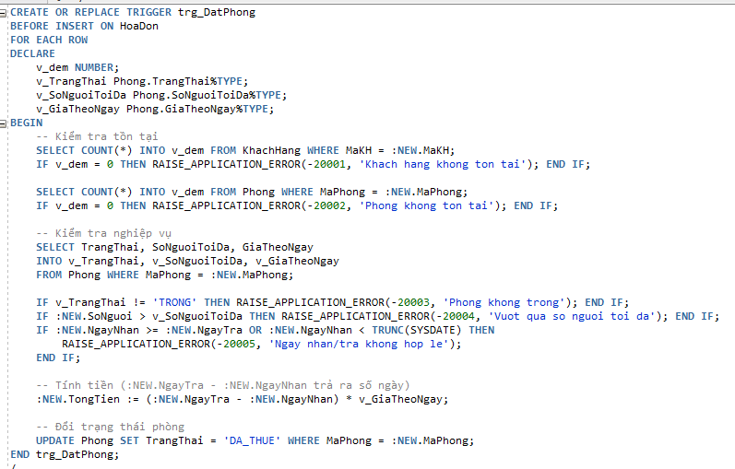
Test:
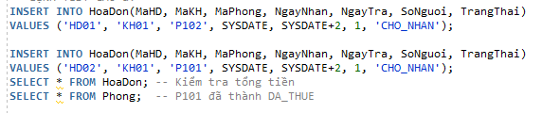
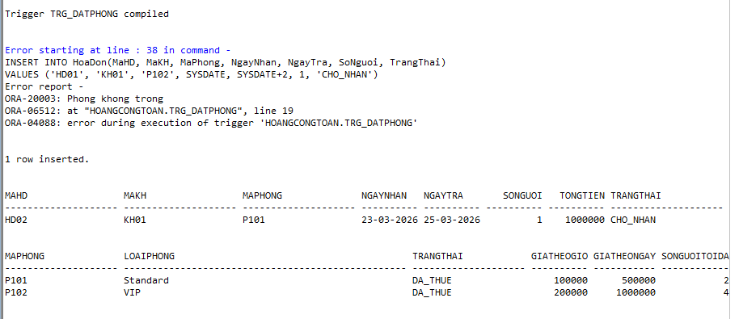
b. Trigger UPDATE TrangThai HoaDon —trg_CapNhatTrangThaiHD Trigger kích hoạt khi UPDATE cột TrangThai của HoaDon. 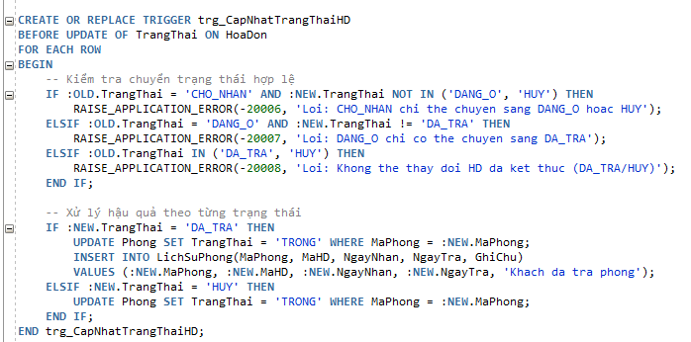
Test:
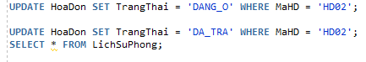
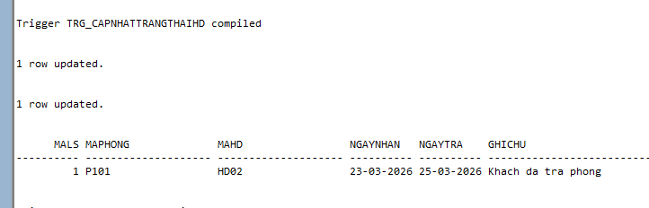
c. Compound Trigger UPDATE ChiPhiPhuThu — trg_SuaChiPhi Trigger kích hoạt khi INSERT hoặc UPDATE bảng ChiPhiPhuThu. 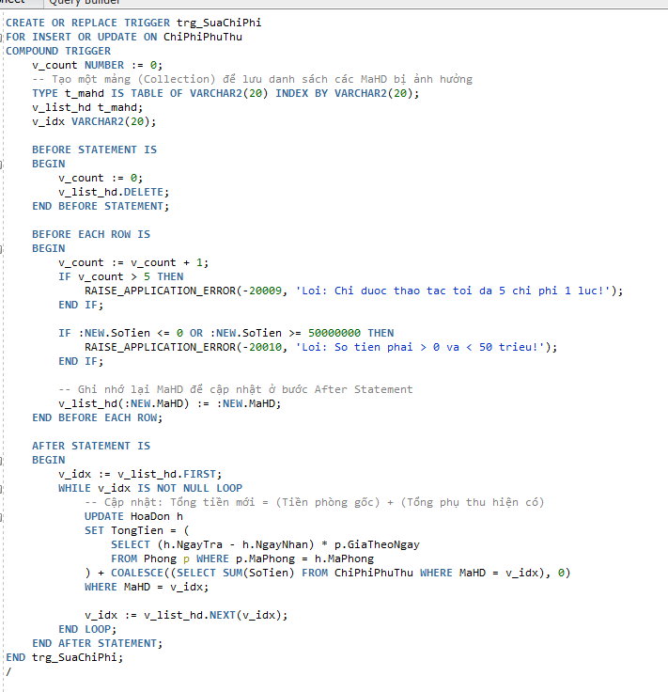
Test:
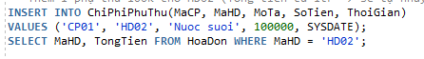
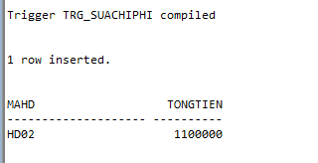

d. INSTEAD OF Trigger trên View — trg_vwPhongTrong_ins.
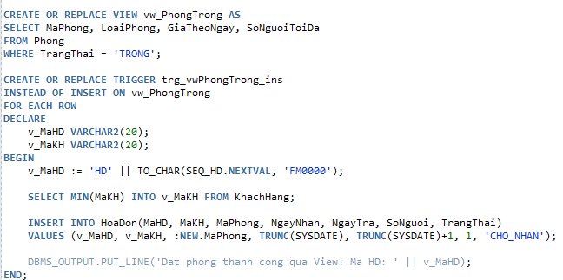
Test:
